交通方式：
開車：1.國道3號→中埔交流道→大義路→忠義橋→228紀念碑(右轉)→往蘭潭方向行駛。
２.國道1號→嘉義交流道→北港路→民族路(右轉)→啟明路(左轉)→彌陀路→228紀念碑(左轉)→往蘭潭方向行駛。
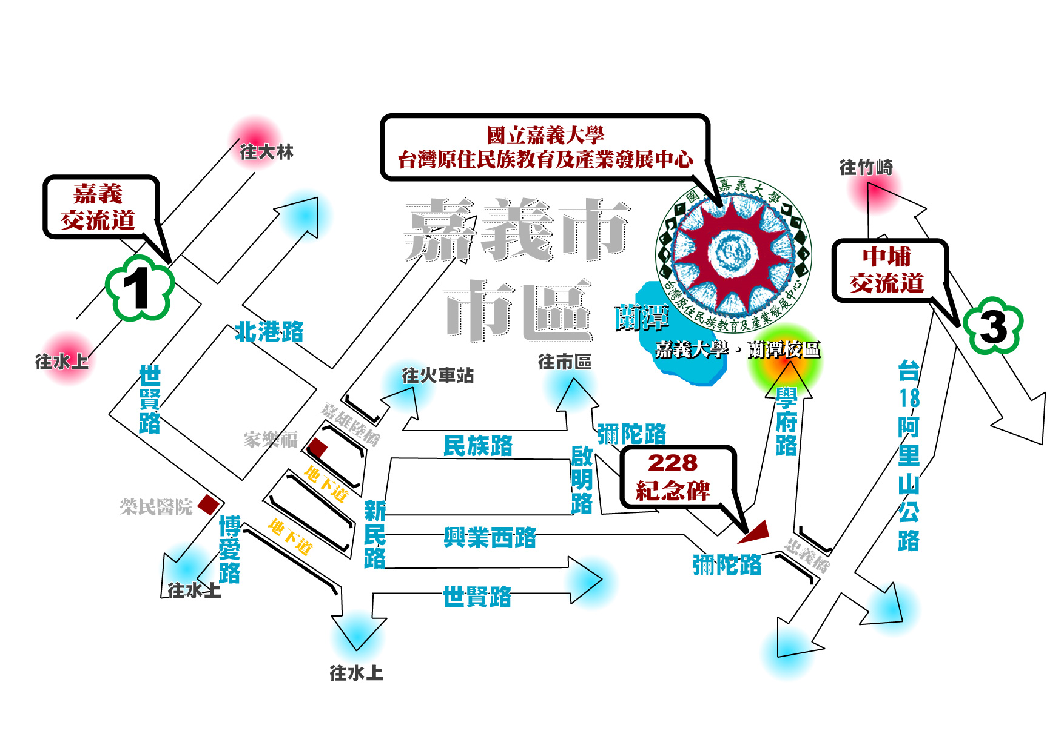
地圖：

